1. 유스케이스 패키지 목록

|  |  |  |
| --- | --- | --- |
| 유스케이스 ID | 유스케이스 패키지명 | 설명 |
| AN_UCP_101 | 메인 | 메인 페이지 |
| AN_UCP_102 | 마이페이지 | 개인정보 조회 및 수정 기능 |
| AN_UCP_103 | 게시판 | 게시판 서비스 |
| AN_UCP_104 | 채팅 | 채팅 서비스 |
| AN_UCP_105 | 결제 | 결제 서비스 |
| AN_UCP_106 | 차량렌트 | 차량 렌트 서비스 |
| AN_UCP_107 | 차량등록 | 차량 등록 기능 |
| AN_UCP_108 | 회원관리 | 회원관리 서비스 |
| AN_UCP_109 | 검색 | 검색 기능 |
| AN_UCP_110 | 댓글 | 댓글 기능 |
| AN_UCP_111 | 기타 페이지 | 기타 페이지 |

1. 액터 목록

|  |  |  |
| --- | --- | --- |
| 엑터 ID | 엑터명 | 엑터 설명 |
| AN_AC_101 | 사용자 | 사용자는 회원과 비회원을 통칭함. |
| AN_AC_102 | 회원 | 돈카 사이트를 로그인 한 사용자 |
| AN_AC_103 | 비회원 | 돈카 사이트를 로그인 하지 않은 사용자 |
| AN_AC_104 | 사이트 관리자 | 홈페이지의 주요 페이지 및 메뉴, 게시판 정보, 단위페이지를 관리 |
| AN_AC_105 | 분류 관리자 | 주제 그룹을 관리하고 주제 분류별 콘텐츠의 일괄 관리를 담당 |

1. 유스케이스 패키지 명세
   1. 메인
      1. 유스케이스 패키지 다이어그램

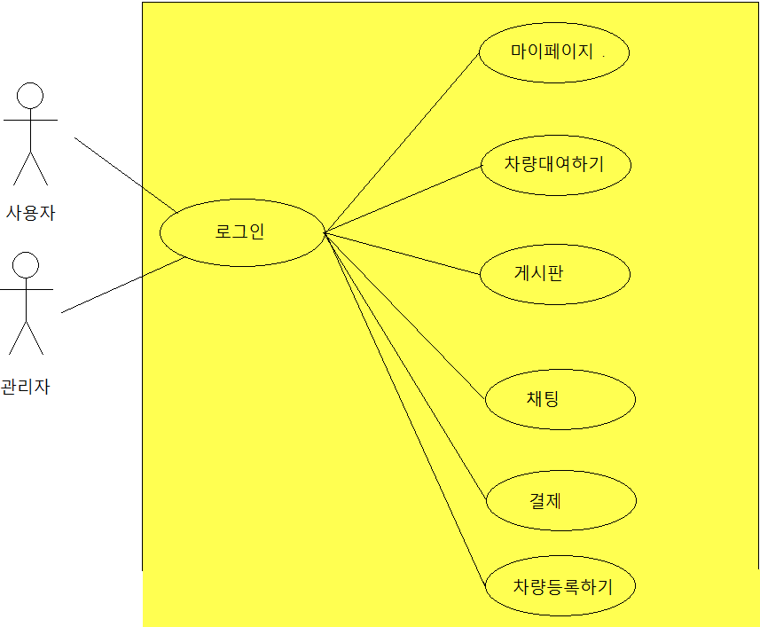

* + 1. 액터 목록

|  |  |  |
| --- | --- | --- |
| 액터 ID | 액터명 | 설명 |
| AN_AC_101 | 사용자 | 사용자는 회원과 비회원을 통칭함 |
| AN_AC_104 | 관리자 | 홈페이지의 주요 페이지 및 메뉴, 게시판 정보, 단위 페이지를 관리 |

* + 1. 유스케이스 목록

|  |  |  |
| --- | --- | --- |
| 유스케이스  ID | 유스케이스명 | 유스케이스 설명 |
| AN_UC_101_001 | 로그인 | 서비스를 사용하기전에 가입 여부 확인 |
| AN_UC_101_002 | 마이페이지 | 가입 된 정보 수정 및 삭제 기능 |
| AN_UC_101_003 | 게시판 | 게시판으로 이동하는 기능 |
| AN_UC_101_004 | 채팅 | 관리자와 1:1 채팅으로 이동하는 기능 |
| AN_UC_101_005 | 결제 | 차량을 대여할때 결제하는 기능 |
| AN_UC_101_006 | 차량대여하기 | 내가 원하는 지역, 날짜에  차량을 대여할 수 기능 |
| AN_UC_101_007 | 차량등록하기 | 라디오 페이지로 이동하는 기능 |

* + 1. 유스케이스 명세
       1. 로그인
          1. 주요 액터
* 사용자, 사이트 관리자
  + - * 1. 선행 조건
* 메인페이지에 접속 후 다른 서비스를 이용하려 하거나 사용하기 위해 로그인 버튼을 눌렀을시 실행
  + - * 1. 기본 시나리오

1. 등록된 정보에 따라 ID, PW를 확인한 후 일치한다면 메인페이지로 이동한다.
2. 비회원일 경우엔 회원가입버튼을 통해 회원가입 페이지로 이동한다.
3. 아이디/비밀번호를 잊어버린 경우 ID/PW찾기 링크를 통해 인증서비스를 제공
   * + 1. 마이페이지
          1. 주요 액터

* 사용자
  + - * 1. 선행 조건
* 로그인을 통해 이동된 메인페이지에서 마이페이지 링크를 통해 이동
  + - * 1. 기본 시나리오

1. 사용자는 자신이 대여 한 차량이나 등록한 차량의 정보를 확인할수 있다.
2. 사용자가 가입시 입력한 정보를 변경 또는 삭제 가능하다.
   * + 1. 게시판
          1. 주요 액터

* 사용자
  + - * 1. 선행 조건
* 로그인을 통해 이동된 메인페이지에서 게시판 관련 메뉴를 통해 이동
  + - * 1. 기본 시나리오

1. 사용자는 게시판에 글을 작성하고 삭제, 수정할수 있다.
2. 사용자는 모든 사용자의 게시판에 댓글을 작성할수 있다.
   * + 1. 채팅
          1. 주요 액터

* 사용자, 사이트 관리자
  + - * 1. 선행 조건
* 로그인을 통해 이동된 메인페이지에서 문의하기를 통해 이동
  + - * 1. 기본 시나리오

1. 사용자는 관리자와 1:1채팅을 할수 있다.
2. 관리자는 사용자가 요청하기전에는 채팅을 할수 없다.
   * + 1. 결제
          1. 주요 액터

* 사용자
  + - * 1. 선행 조건

- 로그인을 통해 이동된 메인페이지에서 마이페이지로 이동

- 사용자는 타사용자가 등록한 렌트 차량에 렌트 대여를 신청하고

등록된 렌트 차량의 사용자가 렌트를 승인 해야한다.

* + - * 1. 기본 시나리오
* 사용자는 마이페이지에서 결제대기중인 게시글로 이동하여 결제 한다.
  + - 1. 차량 대여하기
         1. 주요 액터
* 사용자
  + - * 1. 선행 조건
* 로그인을 통해 메인페이지로 이동하고 차량 대여를 통해 이동한다.
* 사용자는 면허증 인증을 통해 자신의 라이센스를 인증.
  + - * 1. 기본 시나리오

1. 대여하는 날짜, 지역, 차종을 기준으로 검색된 등록된 차량 목록에 이동한다.
2. 원하는 게시글을 선택하여 계약서를 작성하고 해당 차량글의 사용자의 렌트 승인을 신청한다.
   * + 1. 차량 등록하기
          1. 주요 액터

* 사용자
  + - * 1. 선행 조건
* 로그인을 통해 메인페이지로 이동하고 차량 등록을 통해 이동한다.
* 사용자는 면허증 인증을 통해 자신의 라이센스를 인증.
  + - * 1. 기본 시나리오

1. 사용자는 사이트에서 제공되는 정보와 기준을 토대로 자신의 차량을 등록한다.